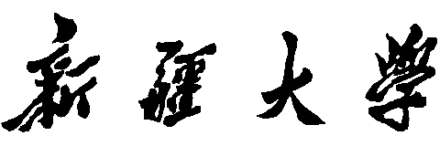

作业

（__2021____/__2022__学年 第 二 学期）

|  |  |
| --- | --- |
| 课程名称： | 软件工程 |
| 学 院： | 信息科学与工程学院 |
| 专业班级： | 计算机科学与技术20-1 |
| 学 号： | 20201210207 |
| 姓 名： | 刘宇诺 |
| 指导教师： | 郑炅 |

**第三章 软件需求获取与结构化分析方法**

课本p67

**3.3 在对数据流图进行分解时需要注意哪些问题？**

1)当对数据流图分层细化时必须保持信息连续性，当把一个处理分解为一系列处理时，分解前和分解后的输入/输出数据流必须相同。

2)注意分层细化时对编号的处理方法。

**3.4 请根据以下描述画出某库存管理系统的数据流图。该系统的数据流描述如下：**

(1)根据计划部门转来的收货通知单和已存在的物资编码文件，建立物资采购单流水账。

(2)根据技术部门的物资验收报告和物资采购单流水账，更新物资台账文件。

(3)对物资台账分类汇总，将结果存储于物资总账文件中。

(4)物资出库：物资使用部门填写物资出库单，包括物资编号、物资名称、物资数量物资使用部分、负责人、经手人。系统根据物资总账文件的库存情况判断是否能够出库，如果能够出库，则记录出库单，并更新物资总账文件。

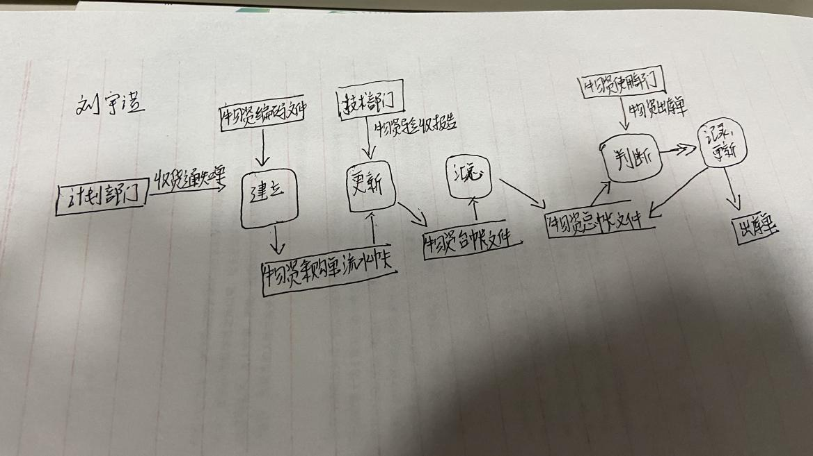

**3. 6 一家书店计划开发图书管理系统对书店的业务进行管理，以提高管理人员及书店工作人员的工作效率，并方便顾客对图书进行检素。书店管理系统的基本功能需求如下：**

(1)采购管理：实现与供货商的图书采购、退货及结算管理，提供月统计报表及任意间段的统计报表。

(2)图书信息管理：记录每种图书的信息（包括 ISBN 号、书名、作者、出版社、出版日期、单价、版次、印次等）、折扣及库存量，并提供简单的图书查询功能。

(3)销售管理：实现图书销售功能，记录顾客购买的图书种类、数量，计算总价，打印

销售小票，并付款。提供日/月统计报表及任意时间段的统计报表。

(4)用户管理：提供用户组（角色）及用户管理功能。

**针对上面的需求建立需求分析模型，包括数据流图 （至少画出两层）和ER图。**

